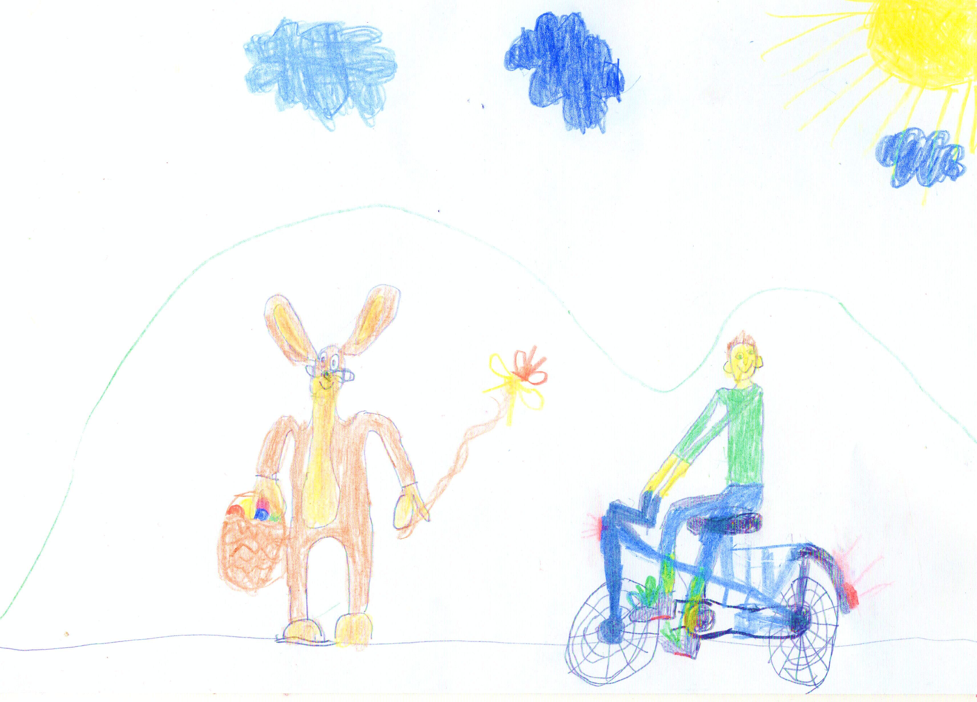

Občanské sdružení
Obnova kulturního dědictví údolí Desné,
Římskokatolická farnost Rapotín a Sobotín
si Vás dovolují pozvat na cyklistickou

VELIKONOČNÍ PROJÍŽĎKU,

která se snaží připomenout tradici Velikonoční jízdy v údolí Desné –
slavnostní jízdy na koních a křesťanské zamyšlení nad smyslem našeho bytí.
Poutníci na kolech se setkají

v neděli 1.5.2011
v 11:00 hodin před kostelem v Rapotíně,
odkud se vydají na cyklistickou pouť po trase Rapotín – Vikýřovice – Hraběšice - Sobotín
s odborným výkladem u významných kulturních a církevních památek.
Ukončení projížďky na faře v Sobotíně,
kde bude připraveno občerstvení.

Obnova kulturního dědictví údolí Desné o.s.
www.vresovka.cz
© Jakub Černohous a o.s.

